|  |  |
| --- | --- |
|  |  |

Rapport – Projet BI

Les accidents de la route en France

**Alexandre Lefebvre**

**Lucas Heraut**

**Yohan Masson**

**Thomas Gille**

**Mark Kpamy**

Filière Informatique par apprentissage

Promotion 6

Année 2018-2019

POLYTECH LYON

Domaine Scientifique de La Doua – 15, Boulevard Latarjet

69622 VILLEURBANNE CEDEX

Tél. (33) 04.72.43.12.24 - Fax. (33) 04.72.43.12.25

Web : <http://polytech.univ-lyon1.fr/>

Décembre 2018

Sommaire

Présentation du projet et contexte 2

Le projet 2

L’objectif 2

Les données 2

L’équipe 2

Les outils utilisés 2

Etude préalable 2

Etablissement des KPI 2

Etablissement du Data Warehouse 3

Réalisation 5

Talend 5

Tableaux 5

Evolutions et améliorations 5

Bilan Personnel 5

Alexandre 5

Lucas 5

Mark 5

Thomas 5

Yohan 5

# Présentation du projet et contexte

## Le projet

## L’objectif

## Les données

## L’équipe

## Les outils utilisés

# Etude préalable

## Etablissement des KPI

|  |  |
| --- | --- |
| 1 | Les catégories de voitures les plus impliquées dans les accidents mortels en fonction du type de route |
| 2 | La gravité des accidents par mois et années en fonction du profil des routes |
| 3 | Les périodes de l’année où surviennent le plus d’accidents en agglomération |
| 4 | Le nombre de passagers où les accidents sont les plus fréquents |
| 5 | Le nombre d’accidents en fonction du nombre de véhicules impliqué |
| 6 | Le nombre d’accidents par région et département et par gravité |
| 7 | La tranche d’âge la plus impliquée lors des accidents hors agglomération par type d’intersection |
| 8 | La gravité des accidents en fonction de l'âge du conducteur et de l’heure de l’accident |
| 9 | La gravité des accidents en fonction de l'âge de la voiture et de la marque |
| 10 | La gravité des accidents en fonction du type de véhicules et de l'âge du véhicule |
| 11 | La gravité des accidents en fonction de l’éclairage et de l’heure de l’accident |
| 12 | La gravité des accidents en fonction du type d’intersections et des conditions météo |
| 13 | La proportion des accidents mortels en fonction du type de véhicule et du type de route |
| 14 | Le nombre d’accidents par catégorie de route, par type d’éclairage et par age du conducteur |
| 15 | Le nombre d'accidents de vélo sur des pistes cyclables, en fonction de la saison et de l’éclairage |
| 16 | Le nombre d’accidents avec des enfants proche d’une école en fonction de l’heure et de la catégorie de véhicule |
| 17 | Le nombre de passager mort par an en fonction du type de route et de l'âge du conducteur |
| 18 | Le sexe des conducteurs par département et par gravité de l’accident |
| 19 | Le nombre de piétons écrasés en traversant en fonction de l’heure et de l’éclairage |
| 20 | Le taux de mortalité sans la ceinture de sécurité par an et par catégorie de population |

## Etablissement du Data Warehouse

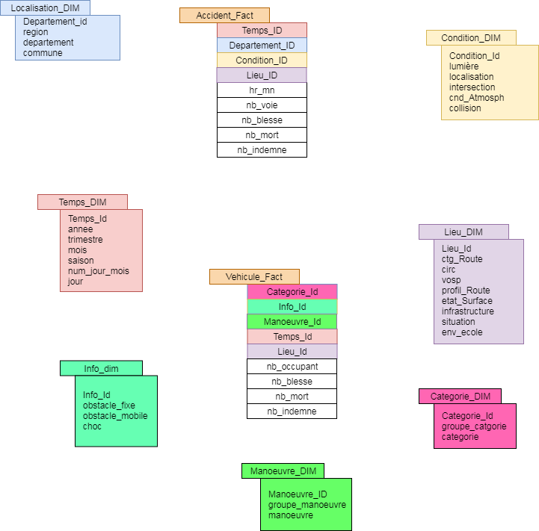

# Réalisation

## Talend

## Tableaux

# Evolutions et améliorations

# Bilan Personnel

## Alexandre

## Lucas

## Mark

## Thomas

## Yohan